ТЕХНИЧЕСКИЙ ОТЧЕТ
Ведение лиц, имевших контакт с больными
новым коронавирусом, в системе здравоохранения
Европейского Союза
30 января 2020

История вопроса
Быстро меняющаяся эпидемиологическая ситуация вокруг эпидемии нового коронавируса (2019-nCoV) вынуждает стран-членов ЕС не только пересматривать ведение больных, но и порядок работы с лицами, контактировавшими с вновь выявленными случаями («контакты»). Настоящий материал можно использовать в тандеме с руководством ВОЗ «Домашний уход за больными с подозрениями на новый коронавирус (2019-nCoV) с легкими симптомами, и ведение контактов» [1].

Предмет материала
Настоящий методический материал предназначен для органов здравоохранения ЕС/ЕЭЗ, и посвящен ведению лиц, имевших контакт с больными новым коронавирусом.

Целевая аудитория
Специалисты системы здравоохранения и медработники в странах-членах ЕС/ЕЭЗ.

Назначение ведения контактов
Назначение ведения контактов больных 2019-nCoV состоит в:
- выявлении симптоматичных больных как можно скорее для изолирования и лечения;
- упрощении срочных диагностических исследований в лабораториях.

Определение контактировавших лиц
«Контакт» инфекции 2019-nCoV — это лицо, которое в настоящее время не показывает симптомов, и которое контактировало или могло контактировать с больным 2019-nCoV. Связанный с этим риск инфицирования зависит от степени контактирования, которая, в свою очередь, определяет категорию мониторинга. Определение степени контактирования может представить трудности, и требует собеседования с данным лицом.

Рекомендованный материал: European Centre for Disease Prevention and Control. Public health management of persons having had contact with cases of novel coronavirus in the European Union, 30 January 2020. Stockholm: ECDC; 2020.

© Европейский центр профилактики и контроля заболеваний, Стокгольм, 2020

Близкие контакты* (повышенный риск заражения)
Близкий контакт с возможным или подтвержденным случаем заражения 2019-nCoV определяется следующим образом:
- лицо, совместно проживающее с больным 2019-nCoV;
- лицо, имевшее очный контакт или находившееся в закрытом пространстве с больным 2019-nCoV;
- медработник или иное лицо, оказывавшее непосредственную помощь больному 2019-nCoV, или лабораторный персонал, работавший с образцами 2019-nCoV;
- контактирующее лицо в самолете, находящееся в радиусе двух сидений (в любом направлении) от больного 2019-nCoV, спутники больного или лица, оказывавших ему помощь, а также члены экипажа, обслуживавшие секцию самолета, в которой находился нулевой пациент [2] (если тяжесть симптомов или движение больного могут указывать на более экстенсивные контакты, то пассажиры всей секции самолета или все пассажиры на борту могут считаться близко контактирующими).

Случайный контакт (пониженный риск заражения)
Случайный контакт с возможным или подтвержденным случаем заражения 2019-nCoV определяется следующим образом:
- определяемое лицо, имевшее случайный контакт с носителем 2019-nCoV;
- лицо, остававшееся в месте, в котором предположительно имела место постоянная передача заболевания на уровне населенного пункта.

Медработники, контактировавшие по роду деятельности
Медработники, оказывающие помощь больным с 2019-nCoV в больницах ЕС/ЕЭЗ должны быть поставлены на учет и зарегистрированы в соответствии с санитарными процедурами/регламентами стран, в которых они работают. Это обычно включает в себя регистрацию, активный мониторинг симптомов и срочное тестирование и изоляцию, в случае если симптомы могут быть связаны с 2019-nCoV.

Этапы ведения контактов после определения случая
Следующие действия предпринимаются немедленно после подтверждения случая:
- определение и занесение в список, а также классификация контактирующего лица, как имевшего контакт повышенного риска («близкий контакт») или контакт пониженного риска («случайный контакт»);
- отслеживание и оценка контакта (т.е., общение с контактировавшими лицами и оценка риска);
- ведение и последующий контроль контактировавших лиц (т.е., уведомление, консультирование, последующий контроль - это включает тестирование, если показано);
- последующий контроль результатов отслеживания контактов силами группы по контролю вспышки.

Мониторинг контактов
На рисунке 1 показан процесс мониторинга контактов и необходимые действия.
В зависимости от конкретной обстановки, органы здравоохранения могут поддержать, предложить или реализовать дополнительные ограничения (например, добровольное ограничение контактов лицом, или целенаправленное избежание контакта с толпами).
Отслеживание и мониторинг контактов основывается на самых последних знаниях, как показано ниже.
- В настоящий момент считается, что инкубационный период 2019-nCoV составляет 2–12 дней. В интересах предосторожности и практичности, необходимо устанавливать период последующего контроля в размере 14 дней (двух недель).
- Считается, что больной является наиболее контагиозным при наличии симптоматики, но, возможно, контагиозность имела место еще до появления симптомов. Вероятна корреляция между контагиозностью и тяжестью симптомов у амбулаторных больных.
- Представляется, что передача происходит главным образом капельно. В настоящее время пока еще неясно, возможна ли воздушная передача (на 29 января 2020). Фекальная передача не исключается, однако в первых документированных исследованиях серии случаев лишь в одном из 38 случаев наблюдалась диарея [3].

* Взято из Global Surveillance for human infection with novel coronavirus (2019-nCoV) - Interim guidance (Глобальный эпидемиологический надзор за передачей нового коронавируса от человека к человеку — промежуточное руководство). Доступно по адресу: https://www.who.int/publications-detail/global-surveillance-for-human-infection-with-novel-coronavirus-(2019-2019-nCoV)

Основные меры в отношении контактировавших лиц

Близкие контакты (повышенный риск заражения):
- активный мониторинг органами здравоохраненяи, в течение 14 дней после последнего контакт;
- ежедневный мониторинг на предмет симптомов 2019-nCoV, включая любую температуру, кашель или затрудненное дыхание;
- избегать контактов с окружающими;
- избегать путешествий;
- оставаться доступным для активного мониторинга.

Случайные контакты (пониженный риск заражения):
- самомониторинг на предмет симптомов 2019-nCoV, включая любую температуру, кашель или затрудненное дыхание, в течение 14 дней после последнего контакта;
- органы здравоохранения могут принять дополнительные меры, в зависимости от конкретной ситуации.
Контактировавшие лица должны немедленно самоизолироваться и связаться с органами здравоохранениями в случае возникновения какого бы то ни было симптома в течение 14 дней. Если в течение 14 дней после последнего контакта не возникнет ни одного симптома, то такое лицо более не считается в группе риска развития заболевания 2019-nCoV.
Реализация может подвергаться корректировкам, в зависимости от проводимой организациями здравоохранения оценки риска в конкретных случаях и их контактов.

Рисунок 1. Алгоритм ведения лиц, контактировавших с подтвержденными или возможными случаями 2019-nCoV

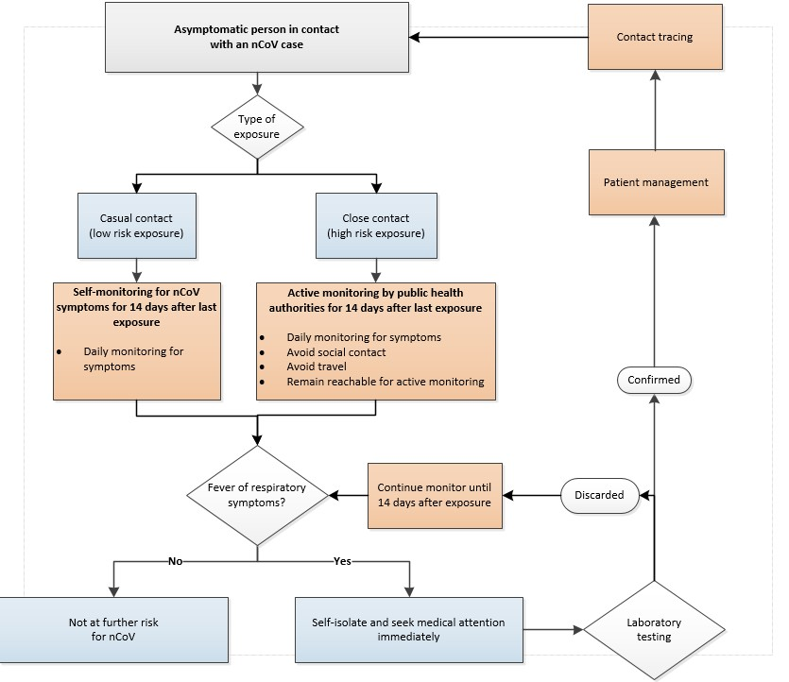
Отслеживание контакта

Ведение пациента

Да

Нет

Температура или респираторные симптомы?

Лаб. тест

Отсев

Подтвержд.

Близкий контакт (выс. риск. заражения)

Случайный контакт (низ. риск. заражения)

Больше риска nCoV нет
Самоизолироваться и немедленно обратиться за мед. помощью
Продолжать мониторинг до прошествии 14 дней после контакта
Актив. мониторинг органами здравоохранения в теч. 14 дней после посл. контакта

* Ежеднев. мониторинг симптомов
* Избегание соц. контактов
* Избегание путешествий
* Оставаться доступным для акт. мониторинга
Самомониторинг на симптомы nCoV в теч. 14 дней после посл. контакта

* Ежеднев. мониторинг симптомов
Тип контакта
Бессимптомное лицо, контактировавшее с больным nCOV

Использованные источники
- World Health Organization (WHO). Home care for patients with suspected novel coronavirus (2019-nCoV) infection presenting with mild symptoms and management of contacts. Interim guidance. 2020 [updated January 2020]. Доступно по адресу: https://www.who.int/publications-detail/home-care-for-patients-with- suspected-novel-coronavirus-(2019-nCoV)-infection-presenting-with-mild-symptoms-and-management-of- contacts
- European Centre for Disease Prevention and Control (ECDC). Risk assessment guidelines for infectious diseases transmitted on aircraft (RAGIDA) Middle East Respiratory Syndrome Coronavirus (MERS-CoV) 2020 [updated January 2020]. Доступно по адресу: https://www.ecdc.europa.eu/sites/default/files/documents/infectious-diseases-transmitted-on-aircrafts- ragida-risk-assessment-guidelines.pdf
- Huang C, Wang Y, Li X, Ren L, Zhao J, Hu Y, et al. Clinical features of patients infected with 2019 novel coronavirus in Wuhan, China. The Lancet. 24 January 2020.

